Конспект занятия

«Путешествие в подводный мир с мультимедийным оборудованием"
Составили: Власенко М.В., Коломийцева Ю.Г.

Цель: расширить знания детей о морских обитателях.
Задачи:
Образовательные: уточнять и закреплять знания детей о морских обитателях.
Развивающие: развивать мыслительные операции, воображение, память, мелкую моторику руки, чувство цвета, эстетическое восприятие.
Воспитательные: воспитывать бережное отношение продуктам своего и чужого творческого труда, чуткое отношение друг к другу и окружающему миру. Воспитывать заботливое отношение к природе, самостоятельность.
Методы и приёмы: игровой, словесный (беседа, наглядный, практический.
Материалы и оборудование к занятию: Интерактивная песочница Ronpley, игровой стол «Мозаика», интерактивный автобус, сухой бассейн с подсветкой, воздушно-пузырьковая колонна.
Предварительная работа: беседа о воде, морских обитателях.

Организационный момент:
Дети встают в полукруг, слова приветствия.
В: Здравствуйте, ребята!
Д: Здравствуйте.
В: я сегодня утром получила необычное письмо. Приглашение к «её Величеству Сенсорике». Она нас приглашает в гости. Хотите отправиться?
Д: Да!
В: Но для этого нужно запомнить волшебные слова: «Раз, два, три, волна принеси!» (Дети повторяют)
А теперь закрываем глазки, и все вместе скажем: «Раз, два, три, волна принеси!» (Дети закрывают глазки)

Дети входят в сенсорную комнату к её Величеству Сенсорике.

В: Открываем глазки. Посмотрите, мы попали в гости к госпоже Сенсорике…
Сенсорика плачет
В: Сенсорика, что с тобой случилось?
С: Ребята, злой волшебник суховей «Суховей» похитил моих друзей морских обитателей
В: Ребята, а вы знаете кто такие морские обитатели?
Д: ответы детей
С: Верно. Именно этих друзей похитил злой волшебник, а взамен оставил задания. Но одной мне не справиться и не найти друзей. Может быть вы мне поможете?
Д: Да.
В: Госпожа Сенсорика, мы Вам обязательно поможем, давайте задания.
Загадка 1.
Угадайте, что за кони
Мчатся в море от погони?
В водорослях скрыться смог
Маленький морской. (Морской конек)
Д: конек
С: Молодцы ребята, с первым заданием вы справились успешно.
(появляются морские коньки и убираем в шкатулку). Мы вместе сможем преодолеть все задания злого «Суховея»

Переходят к игровому столу «Мозаика»

С: Посмотрите, еще одно задание.
Загадка 2.
Для себя на дне морском
Он клешнями строит дом.
Круглый панцирь, десять лап.
Догадались? Это. (краб)
Д: Ответы детей
С: Верно! А давайте с вами попробуем из мозаики выложить краба?!
В: Задаем наводящие вопросы для описания краба. И выполняем задание. (По итогу появляются у Сенсорики крабы. И складываем из в шкатулку).

Переходят к интерактивному автобусу.

В: Ребята, а я нашла еще одно задание. Подходите ко мне поближе.
В море плавает, в реке
С плавниками, в чешуе.
Она ни с кем не говорит
Пузырьки пускает и молчит. (краб)
Д: ответы детей
В: Верно! А давайте на волшебном столе попробуем собрать пазл – рыбки.
Д: Выполняют задание.
С: Ребята, вы молодцы! А вот и рыбки появились (убираем рыбок в шкатулку).
А я вспомнила чего больше всего боится злой волшебник «Суховей». Только забыла как он называется…великан, который дышит огнем…
В: А, ребята, я кажется знаю о ком говорит Сенсорика, подходите ко мне.

Переходят к интерактивной песочнице Ronpley.

В: Загадка 3.
Я плююсь огнем и лавой.
Я опасный великан
Славен я недоброй славой
А зовут меня… (вулкан)
Д: ответы детей
С: Правильно. Вулкан. Хорошо, что вы помогли мне вспомнить.
В: Давайте в этой волшебной песочнице попробуем создать вулкан.
С: Но вы должны знать правила.
Здесь нельзя кусаться, драться!
И нельзя песком кидаться!
Можно строить и творить.
В: Приступаем к заданию. (В песке имитация вулкана)
(у Сенсорике появляются еще морские обитатели)
С: Показывает всех морских обитателей в шкатулке, которых спасли дети. Рассматривают: цвет, размер, виды рыб. И предлагает отпустить их в море. (в песочнице имитация воды). Но в песочнице дополнительное задание. Чтобы добраться до воды, нужно расчистить песок.
Каждый ребенок отпускает морских обитателей в «воду» в песочнице.
В: Ребята, мы с вами тоже можем оказаться на морском дне и посмотреть, как там плавают рыбки. Но для этого нужно опять сказать волшебные слова и закрыть глазки:
«раз, два, три, волна принеси»

Переходят к сухому бассейну. Дети испытывают огромное удовольствие и радость, увлеченные путешествием они расслабляются.

Переходят к воздушно - пузырьковой колонне. Различные цвета и оттенки подсветки, виброэффект концентрирует внимание, развивают зрительную и тактильную память, восприятие. Зеркальные панели стимулируют все способы познания.
Прощаются с Сенсорикой.
Д: закрывают глазки:
«раз, два, три, волна принеси»
Возвращаются в группу.
В: Вот мы и вернулись к себе в группу. Вам понравилось наше путешествие?
Ответы детей. Обсуждение. Закрепление.
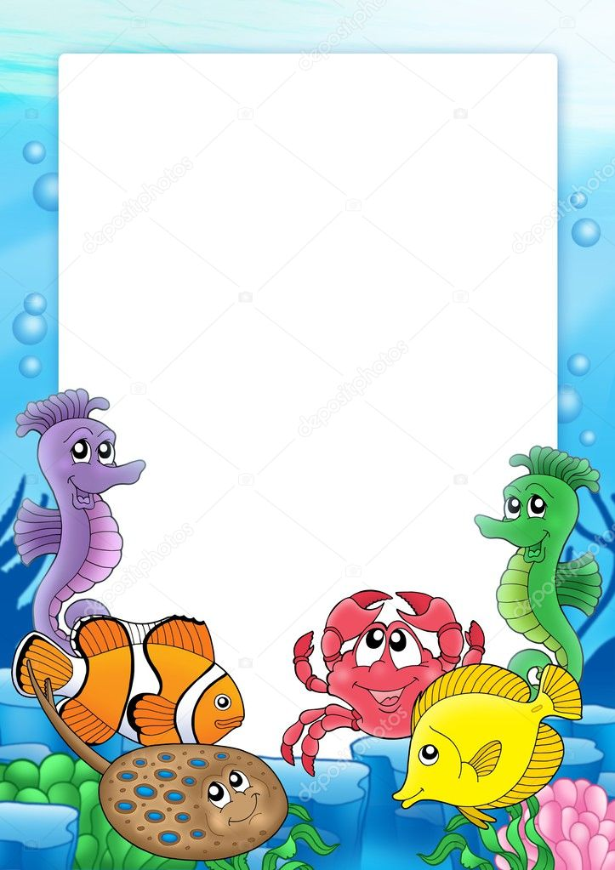
Конспект занятия на методической площадке.

«Путешествие по парку детского периода НОД с детьми среднего дошкольного возраста с использованием песочницы Ronpley “Путешествие к её Величеству Сенсорики»

Составили:
Власенко М.В.,
Коломийцева Ю.Г.

